出國報告（出國類別：業務接洽—教育參展）

2015年澳門臺灣高等教育展

服務機關：國立嘉義大學
姓名職稱：李瑜章國務長
楊玄姐組長
派赴國家：澳門
出國期間：104年10月15-18日
報告日期：104年11月4日
摘要
104年10月16~17日由臺灣大專澳門校友會主辦、海外聯合招生委員會及澳門事務處協辦「2015年澳門臺灣高等教育展」，本校國際事務處李瑜章國際長與教務處招生組楊玄姐組長代表本校參展，此次計有77所來自臺灣之大學校院共襄盛舉，各校展現學系特色，解說其招生優惠措施以及文宣發送等。希能增進參觀者與參展各校之互動，提供一個平台讓澳門學生瞭解臺灣各大學校院，也讓僑生返臺升學能做出最佳的選擇。
本校在教育展期間提供學生及家長充分的升學資訊。並邀請到當地的畢業校友協助講解，以自身求學的經歷及當地熟悉的語言，提供完善親切的解說，加深澳門學生對本校印象，也提升澳門學生來校就學意願。
目次

一、目的……………………………………………………………………………………………………….1
二、過程…………………………………………………………………………………………….…………2
三、心得及建議事項…………………………………………………………….………………………3
四、附錄…………………………………………………………………………………………….…………4
一、目的
港澳地區是僑生申請回臺升讀大學人數較多的區域，據主辦單位提供數據顯示，近三年佔全球回臺就讀大學僑生總人數約二分之一左右，近年澳門申請人數約二千餘人。港澳生申請人數目前佔全球回臺升讀大學僑生總人數已逾半數，因此，本校也積極前進澳門進行招生宣傳，以爭取更多優秀澳門學生來校就讀，擴展生源。
(一)目標
本校參展主要是宣傳本校優點、各學系特色以及就學優待措施，以提供最完整資訊，爭取優秀學子前來本校就學。
(二)主題
2015年澳門臺灣高等教育展
(三)緣起
為因應國際發展趨勢、社會結構急遽變化（如少子化日益嚴峻問題），及產業人力需求，配合學校中長程校務發展計畫，積極向國外拓展生源已課不容緩。參加海外教育展以宣傳學校教育理念與辦學特色，以吸引更多優質學生就讀。
(四)預期效益或欲達成事項
澳門僑生是本校目前在校385位僑生中佔第二大之來源，本次教育展從臺灣帶去的3千份招生簡介，在2天的教育展被索取一空，顯示國立嘉義大學深受澳門學生的肯定與支持。本校熱門科系以師範學院幼兒教育學系詢問度最高，次為農學院獸醫學系，面對前來詢問的學生及家長本校都能進行直接回應與解說，是參展最主要的功能與目的。

二、過程
․104年10月15日
下午抵達澳門
․104年10月16日
上午 抵達會場開始佈置展場
中午 教育展記者會
下午 教育展揭幕，活動一開始，參展學生陸續湧進會場，各校也使出渾身解數，發放各校招生簡介同時介紹各學系特色來吸引學生。活動首日，有不少學生提問有關選填理工組相關學系之課程內容以及畢業出路，本校應用化學系教授兼國際事務處李瑜章國際長親切為學子介紹及解說更具有說服力；另外，本校食品科學系及幼兒育學系已畢業校友前來協助，以自身求學的經歷及當地熟悉的語言，提供澳門學生相關之資訊。
․104年10月17日
教育展第二天，人潮比前日來得更多，大部分澳門高中生身著學校制服，井然有序進入會場，我們也積極詢問學生高中就讀的組別（理組或文組），俾以提供本校相關的學系為同學說明，本校熱門科系以師範學院幼兒教育學系詢問度最高，次為農學院獸醫學系，面對前來詢問的學生及家長本校都能進行直接回應與解說。
․104年10月18日 賦歸

三、心得及建議事項
(一)心得
海外僑生回國就讀，以目前招生管道而言，本校採個人申請及聯合分發方式。個人申請因有特殊專長，得以錄取適當人才；聯合分發則依其考試分數及志願，挑選較優學生。據主辦單位表示，為期二天「2015年澳門臺灣高等教育」展計有4,300人次進場觀展，數據顯示，澳門地區大部分高中學生對返臺就讀大學有著極高度興趣。如何提升學校知明度以及宣傳學校教育理念與辦學特色，吸引澳門高中生返臺就讀本校為個人參展主要任務。
今年首次參加海外教育展，也讓個人能有機會接觸海外學生，本來擔心溝通方式是個人最大困難，事實上，絕大多數的澳門學生皆能說出一口流利中文，同時在參展過程中，看到所有參加活動學生都是穿著學校制服及秩序井然，對於他們有興趣學系也會積極詢問，利用教育展活動平臺能與學生面對面溝通，也適時提供學子最迅速及最正確的資訊，俾使他們在求學過程有更多元選擇。
(二)建議事項
- 教育展期間應增設畢業生留臺經驗分享或留臺升學輔導講座等活動，提供學生及家長充分的升學資訊。
- 本校招生簡介精心設計，內容淺顯易懂，頗受當地學生喜愛，加上搭配本校準備小項宣傳品，更能吸引學生停駐詢問，惟因經費預算，若能增加文宣品創新多元，對於宣傳效果有莫大助益。

四、附錄
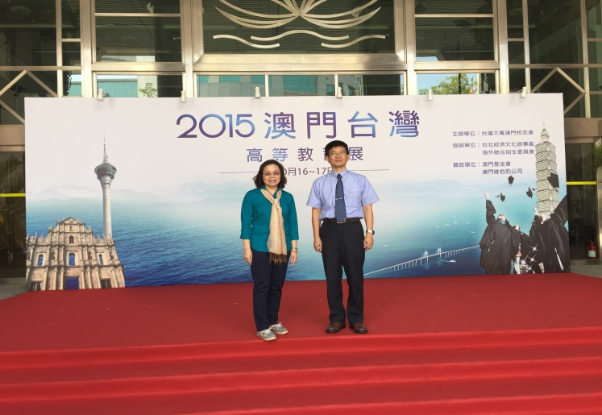  圖1 參展會場-澳門綜藝一館 | 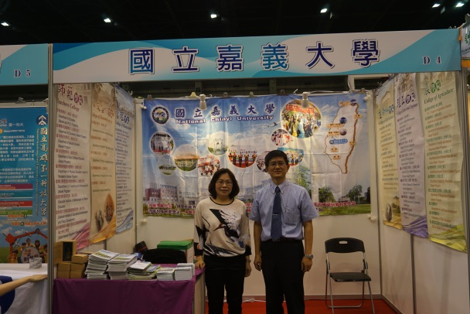  圖2教育展攤位
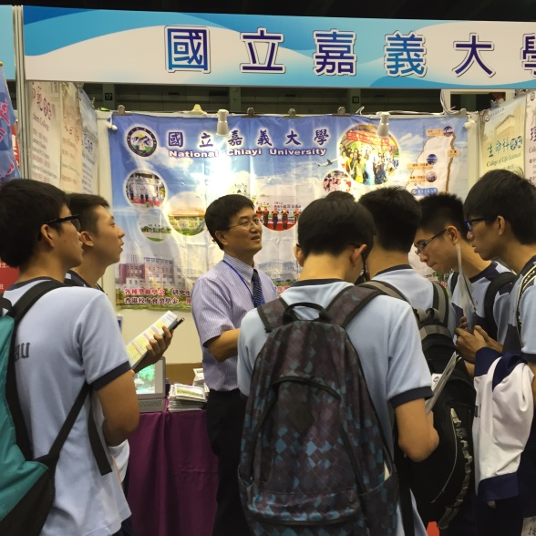  圖3 李瑜章國際長親切為同學解說 | 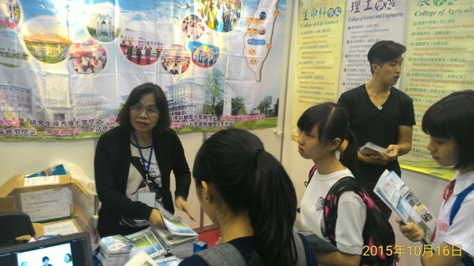  圖4.楊玄姐組長發放簡章及介紹學系
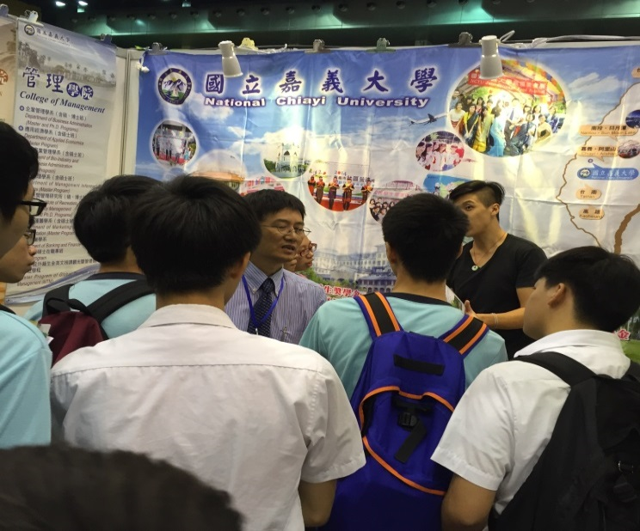  圖5 李瑜章國際長親切為同學解說 | 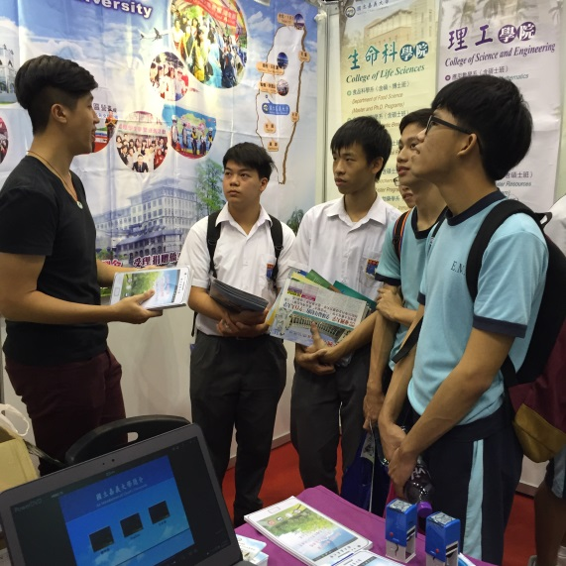  圖6.畢業校友協助說明

